**学习主题：童年多美好**

1. **学习目标**

同学们，今天我们学习的主题是《童年多美好》，这节课我们将学习合唱作品《山童》，感受我国西南地区的民歌风，了解歌词的内容，体会歌词的特点，能哼唱歌曲的主题旋律。

1. **学习活动**

活动1：请你来了解今天的学习内容。

活动2：一起聆听《山童》感受歌曲情绪与结构。

活动3：请你学唱第一部分片段旋律以及演唱歌词。

活动4：请你学唱第二部分片段旋律以及演唱歌词。

活动5：请你学唱第三部分片段，演唱歌词。

活动6：让我们再来感受歌曲结构的划分。

1. **学习资源**

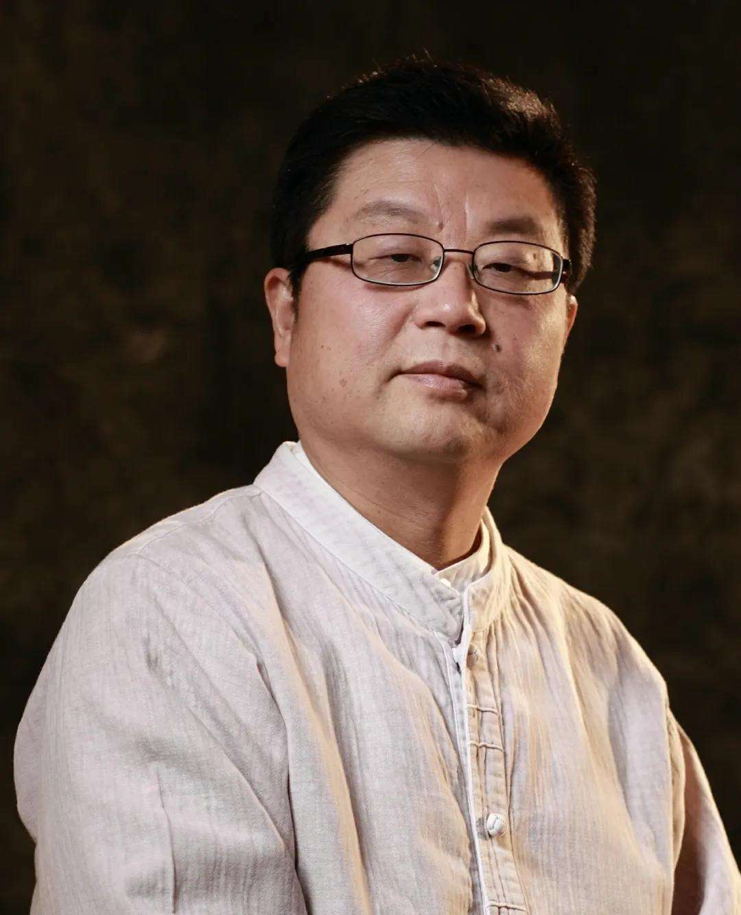**1．作曲家刘晓耕**

国家一级作曲，教授，硕士研究生导师，云南艺术学院音乐学院首任院长。云南省音乐家协会副主席，中国音乐家协会会员。曾任第十四届CCTV青年歌手电视大赛评委，第八届中国音乐“金钟奖”合唱比赛评委。合唱代表作品有《一窝雀》《水母鸡》《撒里啰》等

**2．《山童》歌片**

